放款管理系統專案

業務功能需求規格書

xxx

|  |  |
| --- | --- |
| 文件類別代號： | URS |
| 版　　　　次： | V1.0 |
| 機　密 等 級： | 密 |
| 文 件 日 期： | 2021/6/11 |

|  |  |  |
| --- | --- | --- |
| 製作 | 審查 | 核可 |
|  |  |  |

新光人壽保險股份有限公司

Shin Kong Life Insurance Co., Ltd.

新光人壽保險股份有限公司

Shin Kong Life Insurance Co., Ltd.

新光人壽保險股份有限公司

Shin Kong Life Insurance Co., Ltd.

文件制／修訂履歷

新光人壽保險股份有限公司

Shin Kong Life Insurance Co., Ltd.

|  |  |  |  |  |  |
| --- | --- | --- | --- | --- | --- |
| 制／修訂  版次 | 制／修訂  日期 | 制／修訂  說明 | 作  者 | 核  准 | 備  註 |
| V0.1 | 2019/12/25 | 初版 | 陳綺萍 |  |  |
| V1.2 | 2021/7/15 | 交付URS  L5811、L5812、L5982、L5813 | 楊智誠 |  |  |
|  |  |  |  |  |  |
|  |  |  |  |  |  |
|  |  |  |  |  |  |

目　　錄

第1章 概述 1

1.1 專案名稱 1

1.2 專案目標 1

1.3 系統範圍 2

第2章 需求說明 3

2.1 功能性需求 3

2.2 非功能性需求 8

第3章 系統需求 9

3.1 系統功能結構圖 9

3.2 系統功能說明 10

第4章 其他與附件 127

4.1 其他 127

4.2 附件 127

# 第1章 概述

## 1.1 專案名稱

新光人壽「放款管理系統專案」（以下簡稱本專案）。

## 1.2 專案目標

業務連動財務、帳務資訊即時處理，減少原有系統間等候轉檔時間落差，提升作業速度，各類交易操作介面單一化，減少操作複雜度，並整合貸前、貸中、貸後各系統資訊流。統一營運平台資訊，使帳務系統資訊清晰呈現，利於業務推展分析及風險控管，提升競爭力，並有效衡量客戶風險程度，符合外法內規。提升軟硬體規格，提升資料作業處理及系統效能，簡化需求開發的困難度。

## 1.3 系統範圍

### 1.3.1系統範圍



### 1.3.2系統範圍說明

放款管理系統提供9項作業功能，並與Eloan、核心帳務、及催收債協等前中後台相關資訊整合，使放款部能順利運作放款各項作業。

# 第2章 需求說明

## 2.1 功能性需求

## 2.2 非功能性需求

N/A

# 第3章 系統需求

## 3.1 系統功能結構圖

| 序號 | 交易代號 | 交易名稱 | 段式 | 經辦等級 | 主管核可 | 可執行之單位 | 帳務  交易 | 額度  處理 | 訂正 | 列印 |  |
| --- | --- | --- | --- | --- | --- | --- | --- | --- | --- | --- | --- |
|  | L5811 | 產生國稅局申報下載檔 | 1 | B | X |  | X | X | X | X |  |
|  | L5812 | 國稅局申報檔維護 | 1 | B | X |  | X | X | X | X |  |
|  | L5813 | 產生國稅局申報媒體檔 | 1 | B | X |  | X | X | X | X |  |
| 備註：經辦等級 B: 所有交易主管及經辦皆可執行該交易  S: 僅主管可執行該交易  T: 僅經辦可執行該交易  主管核可 V: 該交易須主管核可  O: 該交易選擇性的須主管核可，詳細內容請參閱該交易之交易說明  可執行之單位：  帳務交易 V: 該交易屬帳務性交易  訂正交易 V: 該交易當天可訂正 | | | | | | | | | | | |

## 3.2 系統功能說明

### L5811產生國稅局申報檢核檔***

* 功能說明

|  |  |
| --- | --- |
| 功能名稱 | 產生國稅局申報檢核檔 |
| 進入條件 | 需產生國稅局申報檢核檔時 |
| 基本流程 | 1.參考「作業流程.報送作業」流程  2.依照[檢核條件]檢核[每年房屋擔保借款繳息工作檔(YearlyHouseLoan  Int)],產生申報檢核檔 |
| 選用流程 |  |
| 例外流程 |  |
| 執行後狀況 | 1.產生可供下載之檔案 |
| 特別需求 |  |
| 參考 | 1.檢核條件 |

* Table List:

|  |  |  |
| --- | --- | --- |
| 序號 | 名稱 | 說明 |
| 1 | YearlyHouseLoanInt | 每年房屋擔保借款繳息工作檔 |
| 2 | CustMain | 客戶資料主檔 |
| 3 | FacMain | 額度主檔 |
| 4 | AcLoanRenew | 會計借新還舊檔 |
| 5 | ClFac | 擔保品與額度關聯檔 |
| 6 | ClBuilding | 擔保品不動產建物檔 |
| 7 | CdArea | 縣市與鄉鎮區對照檔 |

* UI畫面

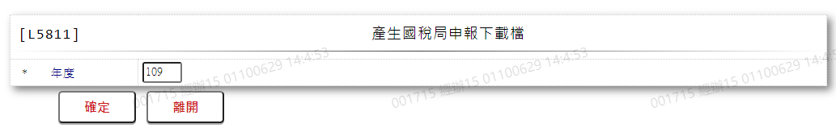

* 輸入畫面按鈕說明

|  |  |  |
| --- | --- | --- |
| 序號 | 按鈕名稱 | 功能說明 |
| 1 | 確定 | <<檢查說明>>  1.鎖定[每年房屋擔保借款繳息工作檔(YearlyHouseLoanInt)]發  生錯誤時,顯示錯誤訊息: "E0006:鎖定資料時，發生錯誤"  <<成功處理說明>>  1.成功產生國稅局申報檢核檔 |
| 2 | 離開 | 關閉此畫面 |
| 3 | 重新交易 | 重新執行產生國稅局申報檢核檔 |

* 輸入畫面資料說明

| 序號 | 欄位 | 說明 | | | | | 處理邏輯及注意事項 |
| --- | --- | --- | --- | --- | --- | --- | --- |
| 資料長度 | 預設值 | 選單內容 | 必填 | R/W |
| 1. | 年度 | 3 | 日曆日上一年 |  | V | W | 1.必須輸入數字,檢核條件:不  可輸入0/V(2,0) |

* 資料產生



### L5812國稅局申報檔維護***

* 功能說明

|  |  |
| --- | --- |
| 功能名稱 | 國稅局申報檔維護 |
| 進入條件 | 1.維謢每年房屋擔保借款繳息等資料。  2.需由入口交易【L5982國稅局申報檔查詢】進入 |
| 基本流程 | 1.參考「作業流程.報送作業」流程  2.維護[每年房屋擔保借款繳息工作檔 (YearlyHouseLoanInt)]  3.依據功能選項處理:  (1).修改:修改指定每年房屋擔保借款繳息資料  (2).刪除:刪除指定每年房屋擔保借款繳息資料 |
| 選用流程 |  |
| 例外流程 |  |
| 執行後狀況 | 1.出現可列印資料 |
| 特別需求 | 1.修改時,異動原因及內容會記錄於「資料變更紀錄檔  (TxDataLog)」,可至「L6932 資料變更交易查詢」查詢  異動內容記錄  2.每年年底日終批次，自動執行Usp_L9_YearlyHouseLoanInt_Upd，  寫入[每年房屋擔保借款繳息工作檔(YearlyHouseLoanInt)]  3.若修改[每年房屋擔保借款繳息工作檔 (YearlyHouseLoanInt)]資料,需  重新執行【L5811產生國稅局申報檢核檔】 |
| 參考 |  |

* Table List:

|  |  |  |
| --- | --- | --- |
| 序號 | 名稱 | 說明 |
| 1 | YearlyHouseLoanInt | 每年房屋擔保借款繳息工作檔 |
| 2 | CdCode | 共用代碼檔 |

* UI畫面-修改

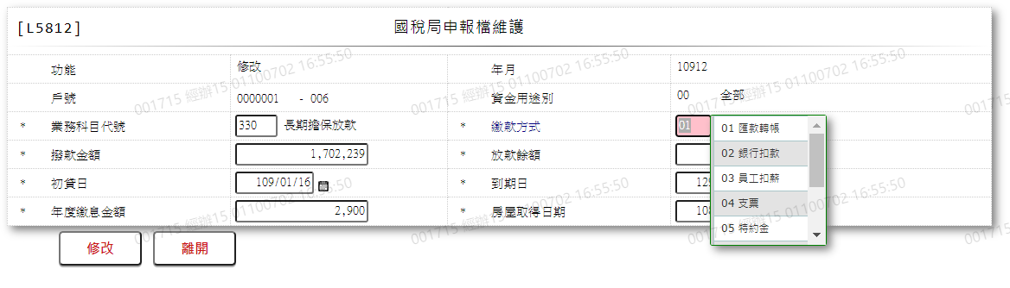

* 輸入畫面按鈕說明-修改

|  |  |  |
| --- | --- | --- |
| 序號 | 按鈕名稱 | 功能說明 |
| 1 | 修改 | <<檢查說明>>  1.執行修改時,若該修改資料不存在[每年房屋擔保借款繳息工作檔(YearlyHouseLoanInt)],顯示錯誤訊息:"E0003:修改資料不存在"  <<成功處理說明>>  1.維護[每年房屋擔保借款繳息工作檔 (YearlyHouseLoanInt)]  資料 |
| 2 | 離開 | 關閉此畫面 |

* 輸入畫面資料說明-修改

| 序號 | 欄位 | 說明 | | | | | 處理邏輯及注意事項 |
| --- | --- | --- | --- | --- | --- | --- | --- |
| 資料長度 | 預設值 | 選單內容 | 必填 | R/W |
| 1 | 功能選項 |  | 修改 |  |  | R | 自動顯示 |
| 2 | 年月 |  |  |  |  | R | 1.自動顯示原值,不可修改  2.YearlyHouseLoanInt.YearMonth |
| 3 | 戶號-額度 |  |  |  |  | R | 1.自動顯示原值,不可修改  2.YearlyHouseLoanInt.CustNo  3.YearlyHouseLoanInt.FacmNo |
| 4 | 資金用途別 |  |  |  |  | R | 1.自動顯示原值,不可修改  2.YearlyHouseLoanInt.UsageCode |
| 5 | 業務科目代號 | 3 |  | 依據CdCode的DefCode=CdCode. AcctCode,限[啟用記號(Enable)  ]=[Y.啟用]  [選單/1 L6064] | V | W | 1.自動顯示原值,可以修改代  碼,檢核條件:依選單/V(H)  2.YearlyHouseLoanInt.AcctCode |
| 6 | 繳款方式 | 2 |  | 依據CdCode的DefCode=CdCode. RepayCode,限[啟用記號(Enable  )]=[Y.啟用]  [選單/2 L6064] | V | W | 1.自動顯示原值,可以修改代  碼,檢核條件:依選單/V(H)  2.YearlyHouseLoanInt.RepayCode |
| 7 | 撥款金額 | 14 |  |  | V | W | 1.自動顯示原值,可以修改數字  ,檢核條件:不可為0/V(2,0)  2.YearlyHouseLoanInt.LoanAmt |
| 8 | 放款餘額 | 14 |  |  | V | W | 1.自動顯示原值,可以修改數字  ,檢核條件:不可為0/V(2,0)  2.YearlyHouseLoanInt.LoanBal |
| 9 | 初貸日 | 7 |  |  | V | W | 1.自動顯示原值,可以修改日期,檢  核條件:  (1).不可為空白/V(7)  (2).日期格式/A(DATE,0)  2.YearlyHouseLoanInt.FirstDra  wdownDate |
| 10 | 到期日 | 7 |  | 日期選單 | V | W | 1.自動顯示原值,可以修改日期,檢  核條件:  (1).不可為空白/V(7)  (2).日期格式/A(DATE,0)  2.YearlyHouseLoanInt.MaturityD  ate |
| 11 | 年度繳息金額 | 14 |  |  | V | W | 1.自動顯示原值,可以修改數字  ,檢核條件:不可為0/V(2,0)  2.YearlyHouseLoanInt.YearlyInt |
| 12 | 房屋取得日期 | 7 |  | 日期選單 | V | W | 1.自動顯示原值,可以修改日期,檢  核條件:  (1).不可為空白/V(7)  (2).日期格式/A(DATE,0)  2.YearlyHouseLoanInt.HouseBuyD  ate |

* UI畫面-刪除

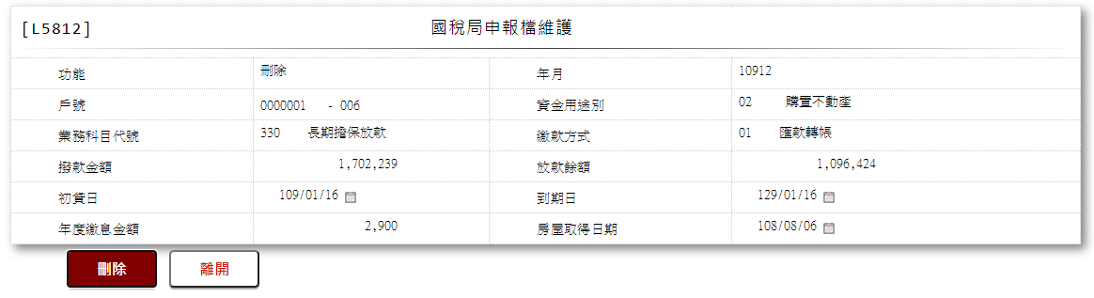

* 輸入畫面按鈕說明-刪除

|  |  |  |
| --- | --- | --- |
| 序號 | 按鈕名稱 | 功能說明 |
| 1 | 刪除 | <<檢查說明>>  1.執行刪除時,若該刪除資料不存在[每年房屋擔保借款繳息工作檔(YearlyHouseLoanInt)],顯示錯誤訊息:"E0003:修改資料不存在"  <<成功處理說明>>  1.刪除[每年房屋擔保借款繳息工作檔 (YearlyHouseLoanInt)]  資料 |
| 2 | 離開 | 關閉此畫面 |

* 輸入畫面資料說明-刪除

| 序號 | 欄位 | 說明 | | | | | 處理邏輯及注意事項 |
| --- | --- | --- | --- | --- | --- | --- | --- |
| 資料長度 | 預設值 | 選單內容 | 必填 | R/W |
| 1 | 功能選項 |  | 刪除 |  |  | R | 自動顯示 |
| 2 | 年月 |  |  |  |  | R | 1.自動顯示原值,不可修改  2.YearlyHouseLoanInt.YearMonth |
| 3 | 戶號-額度 |  |  |  |  | R | 1.自動顯示原值,不可修改  2.YearlyHouseLoanInt.CustNo  3.YearlyHouseLoanInt.FacmNo |
| 4 | 資金用途別 |  |  |  |  | R | 1.自動顯示原值,不可修改  2.YearlyHouseLoanInt.UsageCode |
| 5 | 業務科目代號 |  |  |  |  | R | 1.自動顯示原值,不可修改  2.YearlyHouseLoanInt.AcctCode |
| 6 | 繳款方式 |  |  |  |  | R | 1.自動顯示原值,不可修改  2.YearlyHouseLoanInt.RepayCode |
| 7 | 撥款金額 |  |  |  |  | R | 1.自動顯示原值,不可修改  2.YearlyHouseLoanInt.LoanAmt |
| 8 | 放款餘額 |  |  |  |  | R | 1.自動顯示原值,不可修改  2.YearlyHouseLoanInt.LoanBal |
| 9 | 初貸日 |  |  |  |  | R | 1.自動顯示原值,不可修改  2.YearlyHouseLoanInt.FirstDra  wdownDate |
| 10 | 到期日 |  |  |  |  | R | 1.自動顯示原值,不可修改  2.YearlyHouseLoanInt.MaturityD  ate |
| 11 | 年度繳息金額 |  |  |  |  | R | 1.自動顯示原值,不可修改  2.YearlyHouseLoanInt.YearlyInt |
| 12 | 房屋取得日期 |  |  |  |  | R | 1.自動顯示原值,不可修改  2.YearlyHouseLoanInt.HouseBuyD  ate |

* 選單/1 L6064

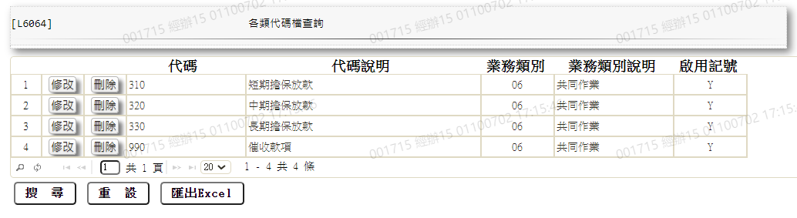

* 選單/2 L6064

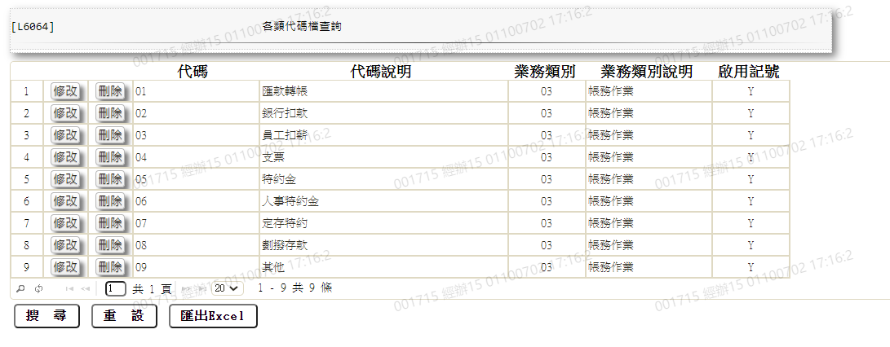

### L5982國稅局申報檔查詢***

* 功能說明

|  |  |
| --- | --- |
| 功能名稱 | 國稅局申報檔查詢 |
| 進入條件 | 查詢國稅局申報檔時 |
| 基本流程 | 1.參考「作業流程.報送作業」流程  2.查詢[每年房屋擔保借款繳息工作檔 (YearlyHouseLoanInt)]  3.依據輸入查詢條件,輸出查詢資料  (1).[資料年月(YearlyHouseLoanInt.YearMonth)] = 輸入條件「資料年月」  (2).[戶號(YearlyHouseLoanInt.CustNo)] = 輸入條件「戶號」  4.資料排序:  (1).[資料年月(YearlyHouseLoanInt.YearMonth)](由小到大)  (2).[戶號(MlaundryDetail.CustNo)](由小到大)  (2).[額度(MlaundryDetail.FacmNo)](由小到大) |
| 選用流程 |  |
| 例外流程 |  |
| 執行後狀況 | 1.提供資料查詢輸出 |
| 特別需求 |  |
| 參考 |  |

* Table List:

|  |  |  |
| --- | --- | --- |
| 序號 | 名稱 | 說明 |
| 1 | YearlyHouseLoanInt | 每年房屋擔保借款繳息工作檔 |
| 2 | CdCode | 共用代碼檔 |
| 3 |  |  |

* UI畫面:

輸入畫面:

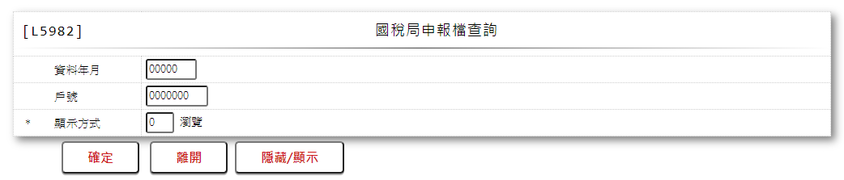

* 輸入畫面按鈕說明

|  |  |  |
| --- | --- | --- |
| 序號 | 按鈕名稱 | 功能說明 |
| 1 | 查詢 | 1.依據輸入條件查詢資料  <<檢查說明>>  1.查詢[每年房屋擔保借款繳息工作檔(YearlyHouseLoanInt)]無資料時,顯示錯誤訊息:"E0001:查詢資料不存在(每年房屋擔保借款繳息工作檔)"  <<成功處理說明>>  1.依查詢條件顯示查詢結果 |
| 2 | 離開 | 關閉此查詢畫面 |
| 3 | 隱藏/顯示 | 輸入條件切換隱藏及顯示 |

* 輸入畫面資料說明

|  |  |  |  |  |  |  |  |
| --- | --- | --- | --- | --- | --- | --- | --- |
| 序號 | 欄位 | 說明 | | | | | 處理邏輯及注意事項 |
| 資料長度 | 預設值 | 選單內容 | 必填 | R/W |
| 1. | 資料年月 | 5 |  |  |  | W | 1.限輸入年月,0表示查詢全  部,有值時,檢核條件:年月  格式/A(YM,0) |
| 2. | 戶號 | 7 |  |  |  | W | 1.限輸入數字,[資料年月]=0  時,不可輸入 |
| 3 | 顯示方式 | 1 |  | 0:瀏覽  1:列印 | V | W | 1.必須輸入代碼,檢核條件:  依選單/V(H) |

* 輸出畫面:

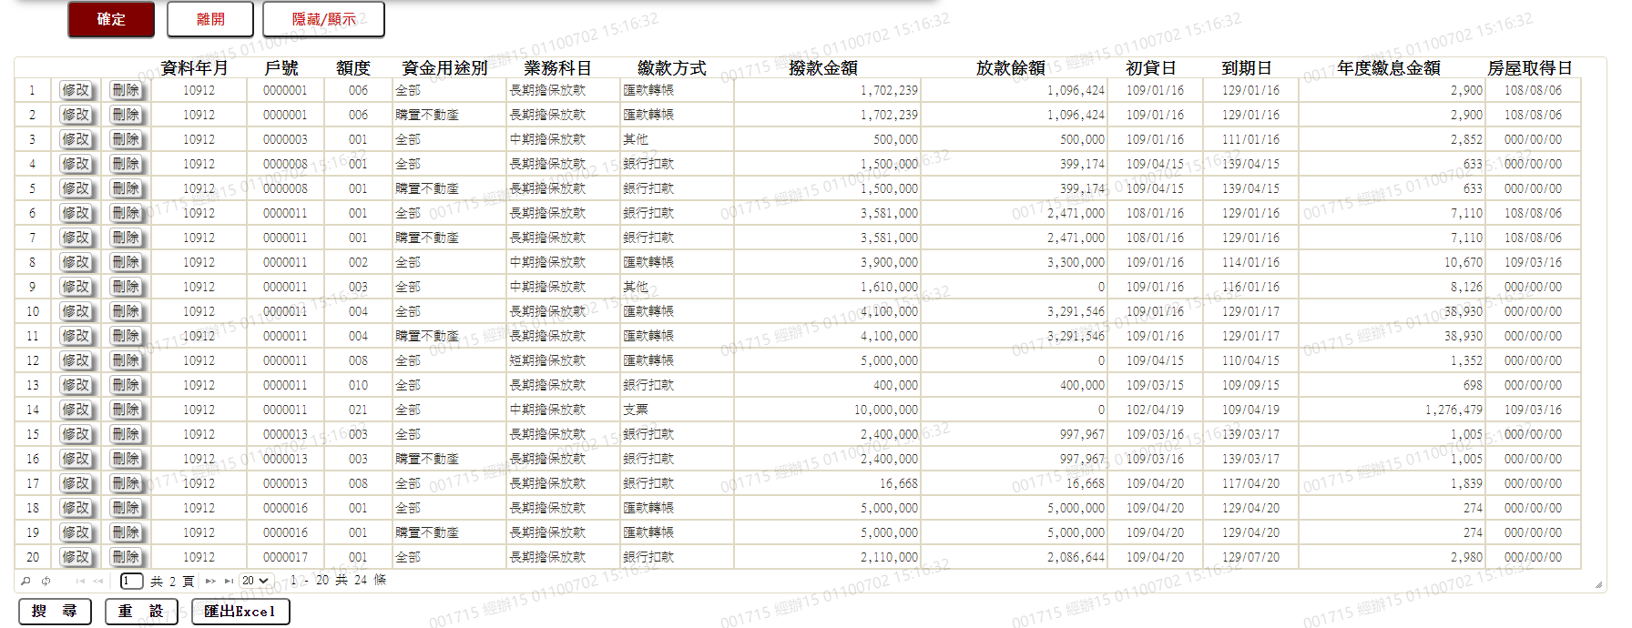

* 輸出畫面資料說明

|  |  |  |  |  |
| --- | --- | --- | --- | --- |
| 序號 | 欄位型態 | 欄位名稱 | 資料來源 | 輸出/功能說明 |
| 1 | 按鈕 | 修改 |  | 1.修改當筆每年房屋擔保借款繳息工作資料,連結至【L5812國稅局申報檔護】，供修改每年房屋擔保借款繳息工作資料 |
| 2 | 按鈕 | 刪除 |  | 1.刪除當筆每年房屋擔保借款繳息工作資料,連結至【L5812國稅局申報檔護】，供刪除每年房屋擔保借款繳息工作資料 |
| 3 | 資料 | 資料年月 | YearlyHouseLoanInt.YearMonth | 資料年月 |
| 4 | 資料 | 戶號 | YearlyHouseLoanInt.CustNo | 戶號 |
| 5 | 資料 | 額度 | YearlyHouseLoanInt.FacmNo | 額度 |
| 6 | 資料 | 資金用途別 | YearlyHouseLoanInt.UsageCode | 依據[資金用途別(Usage  Code)]對應CdCode的De  fCode=CdCode.UsageCode  +00:全部,顯示[資金用途別名稱(CdCode.Item)] |
| 7 | 資料 | 業務科目 | YearlyHouseLoanInt.AcctCode | 依據[業務科目(UsageCo  de)]對應CdCode的DefC  ode=CdCode.AcctCode,顯  示[業務科目名稱(CdCode  .Item)] |
| 8 | 資料 | 繳款方式 | YearlyHouseLoanInt.RepayCode | 依據[業務科目(RepayCo  de)]對應CdCode的DefC  ode=CdCode.RepayCode,顯示[繳款方式名稱(CdC  ode.Item)] |
| 9 | 資料 | 撥款金額 | YearlyHouseLoanInt.LoanAmt | 撥款金額 |
| 10 | 資料 | 放款餘額 | YearlyHouseLoanInt.LoanBal | 放款餘額 |
| 11 | 資料 | 初貸日 | YearlyHouseLoanInt.FirstDrawdownDate | 初貸日(YYY/MM/DD) |
| 12 | 資料 | 到期日 | YearlyHouseLoanInt.MaturityDate | 到期日(YYY/MM/DD) |
| 13 | 資料 | 年度繳息金額 | YearlyHouseLoanInt.YearlyInt | 年度繳息金額 |
| 14 | 資料 | 房屋取得日 | YearlyHouseLoanInt.HouseBuyDate | 房屋取得日(YYY/MM/DD) |

### L5813產生國稅局申報媒體檔***

* 功能說明

|  |  |
| --- | --- |
| 功能名稱 | 產生國稅局申報媒體檔 |
| 進入條件 | 需產生國稅局申報媒體檔時 |
| 基本流程 | 1.參考「作業流程.報送作業」流程  2.依照輸入[年度]對應[每年房屋擔保借款繳息工作檔(YearlyHouseLoanI  nt)]的[資料年月(YearMonth)]產出媒體檔資料 |
| 選用流程 |  |
| 例外流程 |  |
| 執行後狀況 | 1.產生可供下載之媒體檔 |
| 特別需求 |  |
| 參考 |  |

* Table List:

|  |  |  |
| --- | --- | --- |
| 序號 | 名稱 | 說明 |
| 1 | YearlyHouseLoanInt | 每年房屋擔保借款繳息工作檔 |
| 2 | CustMain | 客戶資料主檔 |
| 3 | FacMain | 額度主檔 |
| 4 | AcLoanRenew | 會計借新還舊檔 |
| 5 | ClFac | 擔保品與額度關聯檔 |
| 6 | ClBuilding | 擔保品不動產建物檔 |
| 7 | CdArea | 縣市與鄉鎮區對照檔 |

* UI畫面

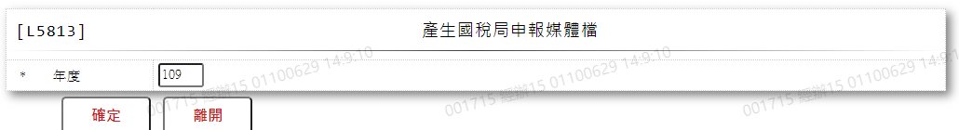

* 輸入畫面按鈕說明

|  |  |  |
| --- | --- | --- |
| 序號 | 按鈕名稱 | 功能說明 |
| 1 | 確定 | <<檢查說明>>  1.鎖定[每年房屋擔保借款繳息工作檔(YearlyHouseLoanInt)]發  生錯誤時,顯示錯誤訊息: "E0006:鎖定資料時，發生錯誤"  <<成功處理說明>>  1.成功產生國稅局申報媒體檔 |
| 2 | 離開 | 關閉此畫面 |
| 3 | 重新交易 | 重新執行產生國稅局申報媒體檔 |

* 輸入畫面資料說明

| 序號 | 欄位 | 說明 | | | | | 處理邏輯及注意事項 |
| --- | --- | --- | --- | --- | --- | --- | --- |
| 資料長度 | 預設值 | 選單內容 | 必填 | R/W |
| 1. | 年度 | 3 | 日曆日上一年 |  | V | W | 1.必須輸入數字,檢核條件:不  可輸入0/V(2,0) |

* 產出檔案



# 第4章 其他與附件

## 4.1 其他

N/A

## 4.2 附件

N/A